«Достық» балабақшасы

№4 мектепалды тобының
оқу-тәрбие жұмысының есебі
2023-2024 оқу жылы

Тәрбиешілер:Шуақпаева О.Ж.
Сабиржанова Г.К.

Көкшетау қаласы

№4 мектепалды тобында 25-бала болды, жыл соңында 24- бала, мектепалды тобында өтілетін ұйымдастырылған іс – әрекеттер бойынша барлық жоспар орындалды.
«Қатынас» білім беру саласы бойынша ертегілер, шағын әңгімелер, сурет бойынша әңгіме құрату арқылы балалардың тілін дамыту, буындату, дыбыстық талдау жасату арқылы білімдерін жетілдіру біздің алға қойған мақсатымыз орындалды. Балалар барлық әріптерді таниды, буынға бөліп оқи алады. Тақпақтарды, өлеңдерді мәнерлеп айтып, қимылмен көрсете алады. Тобымызда таза қазақша сөйлеп, өз ойын толық жеткізіп, өздерін жақсы көрсетіп жүрген балалар олар – Асқар Алинасыр, Ануарбек Алинур, Габдуллина Айлана, Ербатыр Ахмади, Қуандық Мариям, Рамазан Аружан, Сансызбай Саяжан, Елубай Айару, Каныбеков Айтмамат, Даулет Тамерлан, Омурзакова Ансари,Есмағанбетова Аблазов Амирхан.
Балалармен жеке жұмыстар жүргізіліп отырдық және нәтижесі жақсы дегіміз келеді.
«Таным» білім беру саласы бойынша – балалар математика негіздері, құрастыру бойынша білім алды. Балалар 10– ға дейін санауды, геометриялық пішіндер: үшбұрыш, дөңгелек,cопақша, шаршы, төртбұрыш түрлерін біледі, түстерін ажыратуды және құрылыс материалдарынан әртүрлі заттар құрастырады. Ауызша есептеулер, есеп құрастырып шығару, есептеу дағдыларын дамыту жұмыстары жүргізілді. Математика негіздері – іс әрекеті бойынша өте жақсы меңгерген мына балаларды атап кетуге болады: Асқар Алинасыр, Габдуллина Айлана, Домбровская Ульяна, Қуандық Мариям, Каныбеков Айтмамат, Даулет Тамерлан, Аблазов Амирхан,Есмағанбетова Аделина, Рамазан Аружан, Сансызбай Саяжан,Алибаев Султан. Логикалық ойлау қабілеттері жақсы жетілген. 10-ға дейін қосу, азайту есептерін жылдам шығара алады.
«Шығармашылық» білім беру саласы бойынша балалар мүсіндеу, сурет салу, жапсыру, музыка іс- әрекеттері арқылы өздерінің қабілеттерін дамытады. Сурет сабағында бояумен, түрлі – түсті қарындаштармен, фломастерлермен салуды, ермексаздан әртүрлі заттардың бейнелерін жасайды. Жапсыруда желімді таза, ұқыпты пайдалана білуді үйреттік. Музыка іс- әрекеттері арқылы ән айту, би –билеуді, әуенді тыңдауды үйренді.
«Әлеумет» білім беру саласы бойынша балалар қоршаған ортамен танысу іс-әрекеті арқылы үлкендер еңбегін түсініп,бағалай білуге, тірі табиғатпен, өлі табиғатты айыра білуге, оларға қамқор жасау керектігін үйреттік.Бұл салада әдептілікке, ұқыптылыққа, мейірімділікке, адамгершілікке тәрбиелеп, баулыдық.
«Денсаулық» білім беру саласы бойынша балалар блабақшаға таңертең келгеннен бастап таңғы жаттығу, таңғы жиын, қимылды ойындардан бастайды. Дене шынықтыру іс-әрекетінде әр түрлі жаттығуларды балалар қызығушылықпен орындайды, әр түрлі іс-қимылды ойындарды қызығушылықпен ойнауға үйренді. Топта қазақтың ұлттық ойындарын көп ойнатамыз. Шынықтыру шараларын уақытында өткізіп отырамыз.

Жыл бойы: балабақшадағы барлық іс-шараларға біздің топтың балалары қатысып өз өнерлерін көрсете білді. Өзіміз үйретіп, өзіміз тәрбиелеген балаларымыздың бойына сіңірген жақсы қасиеттерін көру өте үлкен қуаныш. Сонымен қатар топта мерекелік ертеңгіліктер де атаусыз қалмады. «Алтын күз», ҚР-ның тәуелсіздігіне арналған «Тәуелсіз елдің ұланымын!», «Қош келдің Жаңа жыл!», «Ана – аса қымбатты жан», «Қош келдің, Наурыз!», «1-мамыр Достық мерекесі», «9-мамыр Жеңіс мерекесі» ертеңгіліктері жоспар бойынша толығымен орындалды. Біз ата-аналармен тығыз байланыста жұмыс жүргізіп отырдық, балабақша ішіндегі әр мерекеге байланысты қажетті нәрселерді, киімдерді дайындауға көмектерін тигізді.
«Алтын бала – 2023» Республикалық шығармашылық байқауына қатысып Омарова Назира, Елюбай Айару, Оразбаева Алия жүлделі орындар алды. Қалалалық байқау - Ирина Токмакованың 95- жылдығына байланысты автордың өлең шумақтарын жатқа айтып Габдуллина Айлана жүлделі орынға ие болып, марапаттау грамотасына ие болды. Балабақшада өткізілген «Ана, бала» байқауына қатысып Азбергенов Арлан, Елюбай Айару деген балаларымыз алғыс хатпен марапатталды.
2023-2024оқу жылында «Рухани Жаңғыру» бағдарламасы аясындағы өткізілетін жұмыстың есебі.

«Ұлттық рухани жаңғыру» жобасының негізгі мақсаты – Ұлттық кодты сақтап, мәдени бірегейлікті жаңғырту, ұлттық құндылықтар мен салт дәстүрді насихаттау арқылы – қоғамның мәдени деңгейін, талғамын және рухын көтеру.Рухани жаңғыру – біздің балабақшада Рухани жаңғыруды сипаттау және патриоттық сананы ынталандыратын ұлттық құндылықтарды жаңғырту, балалардың бойында ұлттық ойындар арқылы ұлттық сана сезімді ояту, туған жеріне деген құрмет, сүйіспеншілік, мақтаныш сезімін ұялату, ұлттық рухты сіңіру, ұлттық құндылықтарды бағалауды үйрету мақсатында балабақшамызда маңызды шаралар атқарылып келеді.
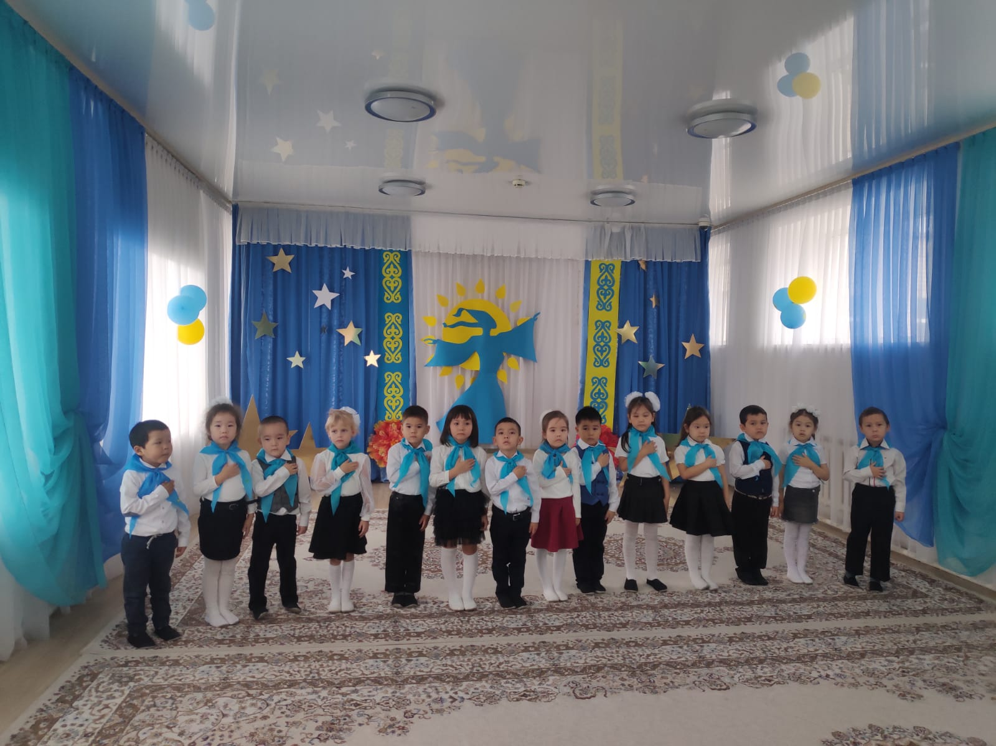
Балабақша қызметкерлеріне «Болашаққа бағдар: Рухани жаңғыру», «Туған жер» бағдарламасын таныстырылып, іс-шаралар жоспары бекітілді. Жоспарға сай жұмыстар жүргізілуде. Қыркүйек айында барлық топтарда Қазақстан халқы тілдері күніне орай мерекелік шара өткізілді. «Бабалар аңсаған тәуелсіздік» тақ балалармен туған жеріне деген құрмет, сүйіспеншілік, мақтаныш сезімін ұялату мақсатында мерекелік шара өткізілді. Ұлыстың Ұлы күні Наурыз мерекесі аясында балаларғаҰлыстың Ұлы күні Наурыз мерекесі аясында балаларға ұлтжандылық, рухани адамгершілік, мейірімділікті үйрету, ұлттық салт-дәстүрді сақтауды насихаттау мақсатында мереке балабақшада кеңінен атап өтілді. Балалар тақпақ айтып, би билеп, ұлттық ойындар ойнап, өнерлерін көрсеттіБалалар арасында ертегі оқуды насихаттау, мақал-мәтелдердің мәнін ұғындыру бағытындағы жұмыстарды жалғасуда.

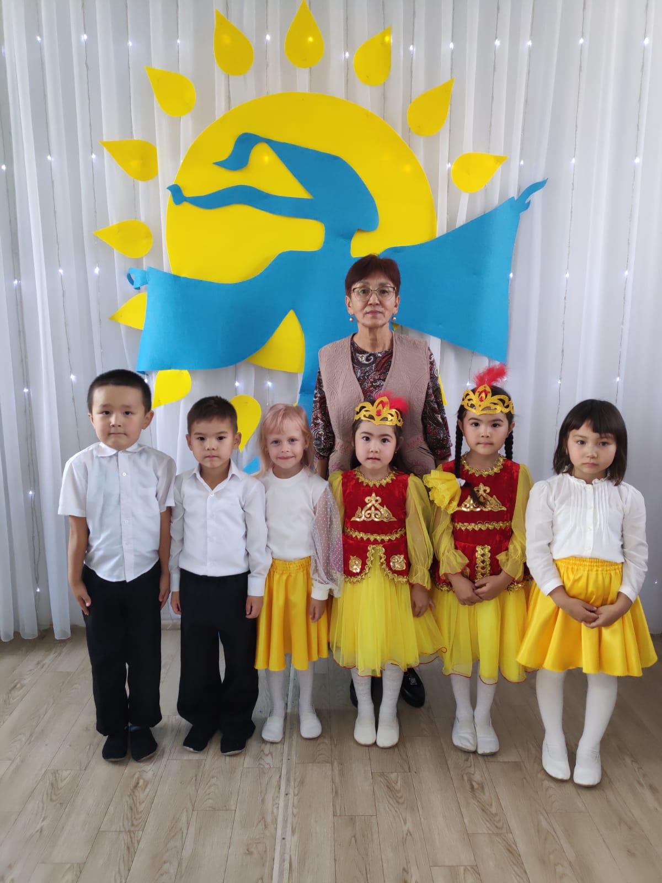
Балабақша – келешек ұрпақтың жаңарып-жандануының қайнар көзі. Ұлттық құндылықтарымыздың бастапқы негіздері жас ұрпақтың бойында балабақшадан бастап қаланады. Бұл бағыттағы жұмыстар балабақшамызда тұрақты түрде жалғасады.

Жолда жүру ережесі
«Біздің көше»

Мақсаты: Көше, жол туралы мағлұмат беру. Көшеде жүру ережелерімен таныстыру.
Көрнекілігі: «Біздің көше» сюжетті суреттер,
Қимылды ойын «Бағдаршам». Қане балалар менімен қосылып айтайық:
Қалада көлік көп,
Қалада апат көп.
Сақтайтын апаттан,
Тек қана бағдаршам.
Суретпен жұмыс: «көше тәртібі» Әңгімелеу.
Сұрақ-жауап:- балалар,бүгін біз не туралы айттық? -көшемізді қалай таза ұстауымыз керек? -жол ережесінен не ұқтыңдар? Балалар жауабы.
«Көлік туралы тақпақтар оқу»
Мақсаты: Балалардың тілін, есте сақтау қабілетін дамыту.
Көрнекілігі: көлік түрлерінің суреттері, ойыншық машина түрлері, бағдаршам.
Сөздік жұмыс: машина, ұшақ, пойыз, қайық.
Балалар, қазір сендермен көлік деген сөздің төңірегінде әңгіме жүргіземіз, сұрақтарға жауап беріп, жұмбақтар шешеміз.
- Көлік дегеніміз не?
- Ол адамға неге қажет?
- Сендер балабақшаға қандай көлік түрлерімен келесіңдер?
- Ал енді, мен жұмбақ жасырамын.
Жұмбақтар

1. Тізбектелген көп үйлер,
Көшіп жүрген көк үйлер.
2. Құс сияқты құс емес,
Жүрсе де тым биікте.
Қақпайды бір қанатын
Жүрсе де тым биікте
3. Қос күрекпен еседі,
Су көлігі деседі.
4. Жүргізуші жүргізеді,
Төрт аяқты батырды.

- Балалар, мына суреттерге қараңдаршы. Көліктердің қандай түрлері болады?
Әңгіме: «Көліктер».
Ойын шарты: Бір бала - «Бағдаршам» болып тұрады. Ол қызыл түсті көтергенде, балалар бір адым артқа, сары түсі көтергенде орындарында тапжылмай тұрады. Жасыл түсі көтергенде, бір адым алға жылжиды.
Көліктердің түрлерін ажырата білу. Балаларға жолда жүру ережесіне байланысты тақпақтар жаттатқыздық. Жұмбақтар шешті. Бағдаршам, «Торғайлар және автомабильдер» дегени сияқты іс-қыймылды ойындар үйреттік.

Өрт қауіпсіздігі бойынша
Өрт қауіпсіздік ережелері туралы әңгімелесу.
Өрт дабылымен танысу.
«Өрт сөндірушінің қызметі батылдық»
«Отпен абай бол» әңгіме
«Өрт сөндірудің алғашқы құралдары»
Дидактикалық ойын «Жанады, жанбайды»
«Сіздің үйдегі электр жүйесі»
Дидактикалық ойын: «Өрт қандай заттардан басталады?» Балалар мен ойындар ,әңгімелер өткіздік.
Қорытынды:

Мектепке дейінгі оқыту мен тәрбие беру стандартының мазмұны бойынша жоспарланған жұмыстар толығымен орындалып, мектепалды тобының балалары тиісті білімді меңгеріп шықты. Ата-аналарға жазғы демалыс айларында балалармен қызықты әңгімелерді, ертегілерді, жұмбақ-жаңылтпаштар, мақал-мәтелдерді қайталап, есептер шығарып отыру керектігі ескертілді.

